**SLOVENSKÁ GASTRONÓMIA**

**Všeobecný prehľad**

Slovenská kuchyňa sa v jednotlivých regiónoch Slovenska mierne líši. Vďaka spoločnej minulosti je úzko prepojená s maďarskou, českou a rakúskou kuchyňou.

Počiatky tradičnej slovenskej kuchyne možno vysledovať až do obdobia, keď väčšina obyvateľov žila v obciach sebestačne, s veľmi obmedzeným dovozom a vývozom potravín   
a bez moderných prostriedkov na konzerváciu alebo spracovanie potravín.

To viedlo k vzniku kuchyne silne závislej od množstva základných potravín, ktoré by mohli vydržať horúce letá a chladné zimy. Patria sem pšenica, zemiaky, mlieko a mliečne výrobky, bravčové mäso, kyslá kapusta a cibuľa. V menšej miere sa tradične jedlo hovädzie mäso, hydina, jahňacie a kozie mäso, vajcia, niekoľko ďalších miestnych druhov zeleniny, ovocia   
a divých húb.

Všetky tieto výrobky obvykle vyrábali a spracovávali samotné rodiny s miestnym obchodom na domácich trhoch. Pšenica bola mletá a bol z nej vyrobený chlieb, knedle a rezance. Zemiaky sa väčšinou varili alebo spracovávali na zemiakové cesto. Mlieko bolo spracované na širokú škálu výrobkov, ako je maslo, smotana, kyslá smotana, cmar a rôzne druhy syrov.

Medzi typické výrobky z bravčového mäsa patria párky, údená slanina a masť. Korenie sa často nevyužívalo a namiesto jedlých olejov sa používali živočíšne tuky a maslo. Medzi hlavné nápoje patrilo čerstvé a kyslé mlieko a pivo.

**Geografické členenie**

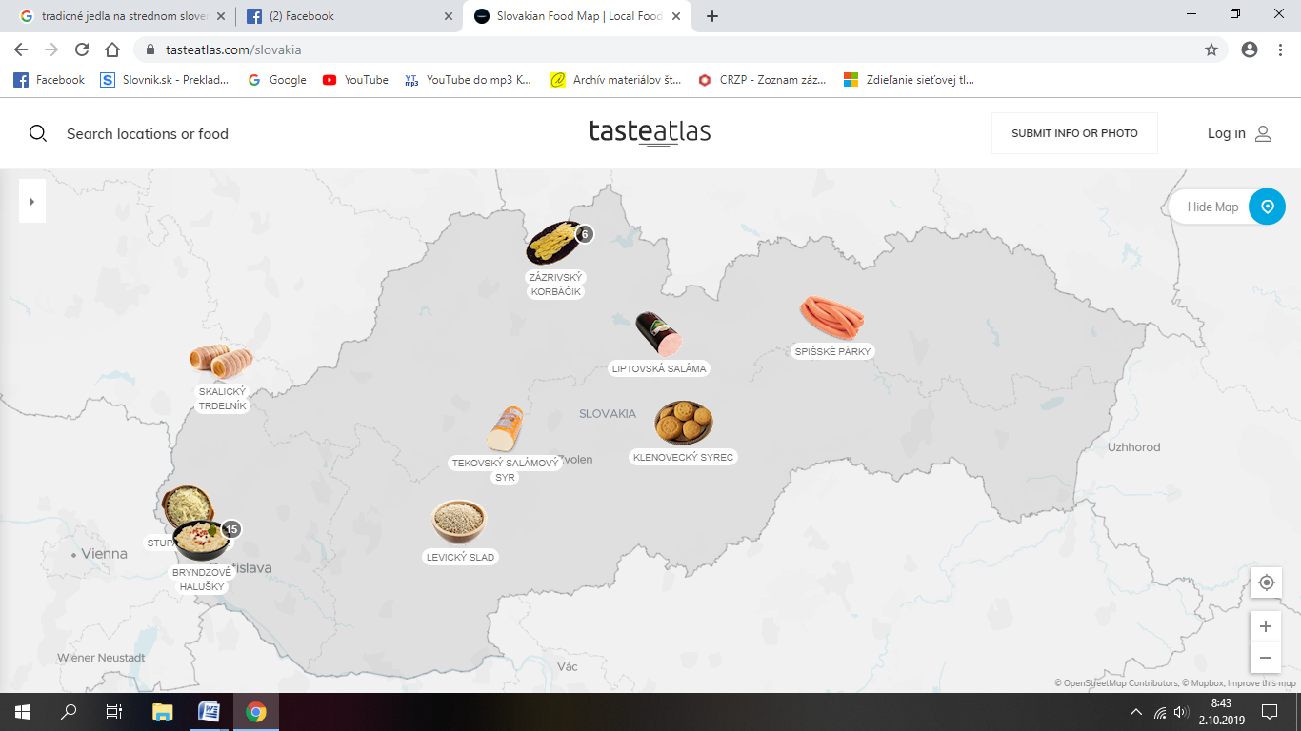

Severoslovenská kuchyňa pochádza z oblasti s drsnými klimatickými podmienkami, kde aspoň tri mesiace v roku býva intenzívna zima, čo je dôvod, prečo je v severoslovenskej kuchyni prevaha údeného mäsa, zemiakov, kyslej kapusty, mliečnych výrobkov, múky   
a strukovín. V rovnakom duchu býva na Slovensku zbieraná kapusta počas jesene, ktorá sa krája, zmiešava s korením a necháva kvasiť (kyslá kapusta), čím sa z nej stáva veľmi cenný zdroj vitamínu C. Zemiaky zbierané v októbri slúžili ako základná potravina počas zimného obdobia tak ako aj čerstvé alebo kyslé mlieko. Z rýb sa prevažne konzumuje pstruh a iné sladkovodné druhy. Ďalším typickým jedlom je jahňacina a údenárske výrobky. V lesnatých častiach sa konzumuje divina a lesné huby a lesné ovocie. Tradíciu má aj chov včiel a z toho včelie produkty. Toto je surovinová základňa gastronómie severných hornatých častí krajiny.

Na juhu a nížinách je surovinová základňa pestrejšia. Druhy mäsa sú bohatšie o hovädzinu, husacinu, kačacinu a morčacinu. Kapor chovaný v rybníkoch sa preferuje na Vianoce. Kuchynské produkty z múky sú pestré. Domáce cestoviny čerstvé aj sušené boli aj sú dôležitým základom domácej kuchyne. Na juhu je bohatá ponuka ovocia a výrobkov z neho: lekvár, džem, sterilizované a sušené ovocie. V súčasnosti je aj pestrá ponuka zeleniny pestovanej na juhu - papriky, cukety, karfiol, uhorka, rajčiny. Múčniky a cestoviny sa jedia sladké aj slané.

***Typické jedlá na východnom Slovensku:***

-Holúbky

-Trojuholníkové a tatarčané pirohy

-Bobaľky

-Kuľaša

-Paska

***Typické jedlá na západnom Slovensku:***

-Pečené husi, kačice

-Bajgle

-Skalický trdelník

-Záhoracké zelé

-Pukanské párance

***Typické jedlá na strednom Slovensku:***

-Liptovský zemiakový závin s kapustou

-Pohronská kapustnica s údeným

-Oravský čučoriedkový koláč

**Typické suroviny slovenskej kuchyne**

**Zemiaky** – patria medzi najvýznamnejšie využívané plodiny, tvoria súčasť polievok, hlavných jedál či dezertov (makové šúľance).

**Kapusta** – Kapustnica – tradičná slovenská hustá polievka. Líši sa podľa regiónu a obdobia varenia na pôstnu a sviatočnú, zahusťuje sa napr. smotanou a zemiakom. Do polievky sa pridáva napr. údené mäso a klobáska, nevyhnutné sú i sušené hríby.

**Múka** – základná suroviny využívaná v jedlách ako halušky, záviny, kysnuté koláče, pečivo a iné.

**Mlieko a mliečne výrobky** – z kravského, kozieho alebo ovčieho mlieka sa vyrábajú rôzne syry a jedlá ako tradičné syrové korbáčiky, bryndza, tvaroh, oštiepok, parenica, ale aj maslo, smotana a žinčica. Slovenská bryndza je vyrábaná z ovčieho mlieka. Vyznačuje sa jemnou arómou a kyslou chuťou, ktorá je mierne slaná a korenistá. Je hlavnou zložkou typických jedál ako napr. bryndzové halušky či pirohy.

**Strukoviny** – rôzne nátierky, prívarky v minulosti typické hlavne pre severnú časť Slovenska

**Ovocie** – v minulosti využívané hlavne lesné ovocie, jablká.

**Mäso** – jahňacie, divina, údené výrobky, ryby ako napr. kapor.

**Najbližšie slovenské reštaurácie v Nitre**

**Furmanská Vináreň**

Reštaurácia ponúka skvelé pochúťky slovenskej kuchyne. Na výber je celý rad špecialít regionálnej kuchyne. Na objednávku ponúkajú pravé slovenské gazdovské oškvarkové pagáče, kvalitnú držkovú polievku, kotlíkový aj divinový guláš, špeciality z domácej kačaciny.

**Reštaurácia Izba Starej Matere**

Typická slovenská reštaurácia, ktorá ponúka denné čerstvé jedlá. Reštaurácia je taktiež veľmi obľúbena pre malé rodinné oslavy a posedenia.

**Reštaurácia Hofferka**

Reštaurácia Hofferka, ktorá spadá do siete stravovacích a ubytovacích zariadení Hoffer. Jedlá ktore ponúka na objednávku sú slovenské.

**Reštaurácia Slovenské mňam**

Táto reštaurácia je skôr ako slovenský fast food.Každý deň je pripravená stála široká ponuka slovenských jedál a denného obedového menu. Je možnosť objednávky jedál na rôzne príležitosť ako svadby, rodinné oslavy, firemné akcie a podobne.

**Don Papas Kolibka**

Ak máte radi poctivú domácu kuchyňu, ale zároveň sa radi stravujete moderne, ste na správnom mieste. V Kolibke spájame tradičné s moderným a rýchle s kvalitným. Inšpirovali sme sa kuchyňou, na ktorú ste zvyknutí a máte ju radi. Pridali sme moderné gastronomické postupy, vyberané suroviny a kvalitný personál. Aj takto sa dá robiť "fast food".

**Slovenské fast foody**

Na slovensku sa na nachádzajú 4 najznámejšie slovenské fast-foofy.

**Trhance jak párance** je slovensky fastofood nachadzajúci sa v Nitre na ulici Mikovíniho. Ponúkajú obľúbené slovenské jedlá ako párance zamiešané podľa chuti s tvarohom, orechmi, makom alebo pečenými zemiakmi. Sladkú porciu si môžete vylepšiť podľa chuti napríklad aj medom, alebo cukrom z kokosových kvetov, zemiakové poliať kyslou smotanou a pečenou slaninkou.

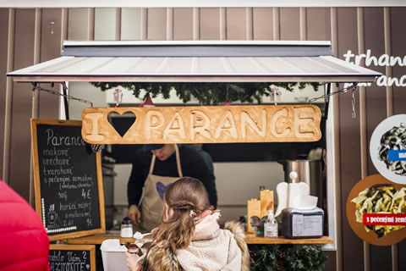 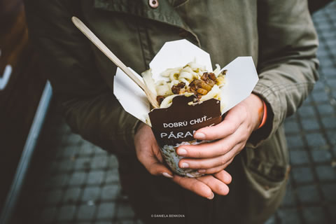

**Buchtáreň** je prvý slovenský streetfood ktorý sa nachádza v Bratislave na ulici Baštová pod Michalskou bránou. Ako prvý priniesli  tradičné parené buchtičky do sveta streetfoodu kde je ručná výroba, tradičná receptúra, a kvalitné suroviny. Ponúkajú parené buchty s príchuťou slivková, marhuľová, jahodová, vanilková, nutelová. Ďalej ponúkajú aj posýpky na maslo, kakao, orechy, mak, kokos, škorica.

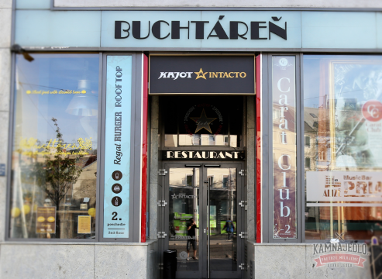 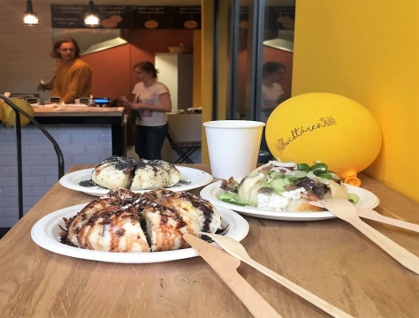

Ďalší tradičný fastfood je **Treska bar**, ktorý sa nachádza v Žiline, Rajci, Považskej Bystrici a Martine. Čaká tu na vás bohatý sortiment čerstvých rybích výrobkov, lahôdkových šalátov, údených rýb a ďalších pochúťok, ktorými sa môžete zasýtiť priamo v príjemnom prostredí Treska Baru, alebo si ich odniesť so sebou. V ponuke nájdete aj širokú ponuku mrazených rýb.

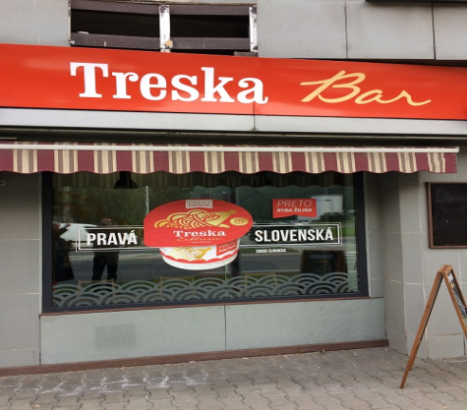 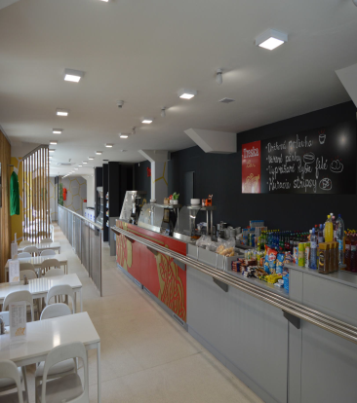

**Politika kvality**

Politika kvality EÚ je filozofia rozvoja kvality originálnych, tradičných poľnohospodárskych výrobkov a potravín a podpory kultúrnych tradícií a regiónov, v ktorých sa tieto výrobky vyrábajú. Systém bol vytvorený ako odpoveď na narastajúce falšovanie výrobkov   
a zneužívanie tradičných názvov, ktoré stavali na dobrej povesti tradičných regionálnych výrobkov.

Európska únia v rámci Politiky kvality EÚ akceptuje, chráni, podporuje, registruje   
a kontroluje výrobky rozdelené do troch kategórií označených ako:

* **Chránené označenie pôvodu, CHOP** (Protected designation of origin, PDO),
* **Chránené zemepisné označenie, CHZO** (Protected geographical indication, PGI),
* **Zaručená tradičná špecialita, ZTŠ** (Traditional speciality guaranteed, TSG).



Chránené označenie pôvodu:

***Paprika Žitava/Žitavská paprika***

Názov výrobku je odvodený z názvu slovenskej rieky „Žitava“, v povodí ktorej sa začala paprika pestovať a podľa ktorej sa začala označovať. Výrobok „Paprika Žitava“/„Žitavská paprika“ je sladká mletá paprika získaná rozomletím vysušených plodov koreninovej papriky Capsicum vypestovaných v oblasti Podunajskej nížiny, zbieraných v zrelom, nepoškodenom stave a spracovaných špecifickým spôsobom pozberovej úpravy. Výrobok „Paprika Žitava“/„Žitavská paprika“ nadobúda typické intenzívne sfarbenie pri poslednej fáze mletia na tzv. farbiacom kameni, kde pôsobením tlaku sa zvyšuje teplota a pôsobením vlastného tuku uvoľneného zo semien vzniká typické oranžovo červené zafarbenie. Mletá paprika nesmie obsahovať žiadne prídavné látky.

**Stupavské zelé**

Výrobok Stupavské zelé je spracovaný výrobok – kyslá kapusta, ktorý sa získava mliečnym kvasením surovej kapusty (bielej) vypestovanej vo vymedzenej zemepisnej oblasti, bez pridania akýchkoľvek konzervačných látok. Narezaná kapusta sa vrství, solí a “šľape” v sudoch z dreva alebo iného materiálu vhodného na styk s potravinami. Kvasenie prebieha v prirodzenom vonkajšom prostredí pri teplotách do 25 °C . Množstvo soli a šľapanie, ktorým sa vytláča zo suda prebytočný vzduch a šťava, zabezpečujú, že Stupavské zelé zostane pružné a chrumkavé. Vlastnosti výrobku sú získané prirodzeným mliečnym kvasením. Na výrobu kyslej kapusty pod názvom Stupavské zelé sa používajú neskoré odrody bielej hlávkovej kapusty dopestované len vo vymedzenom území a jedlá soľ. Používajú sa neskoré odrody bielej hlávkovej kapusty: pôvodná miestna odroda, tzv. krajová (záhorácka), alebo bežne dostupné a overené hybridné odrody, ktoré sú uvedené v Katalógu odrôd druhov zeleniny zverejnenom v Úradnom vestníku Európskej únie. Odrody používané na prípravu výrobku Stupavské zelé sú dopestované v danej zemepisnej oblasti. Pri výrobe sa použije buď jedna z odrôd, alebo viaceré z nich. Výrobok sa na trh dodáva v surovom stave.

Chránené zemepisné označenie:

***Levický slad***

Levický slad je pivovarský jačmenný slad svetlého plzenského typu, určený najmä na výrobu piva. Pripravuje sa z vyšľachtených, certifikovaných odrôd sladovníckeho dvojradového jačmeňa, ktoré sa pestujú vo vymedzenej zemepisnej oblasti. V zrnách jačmeňa sa po namočení a klíčení za primeranej teploty aktivujú a vytvoria špecifické sladové enzýmy schopné štiepiť polysacharidy obsiahnuté v zrnách jačmeňa za vzniku nízkomolekulárnych, jednoduchých, vo vode rozpustných sacharidov, ktoré sa dajú kvasinkami skvasiť na etylalkohol.

**Klenovecký syrec**

Klenovecký syrec je polotvrdý syr, údený alebo neúdený, v tvare bochníka s priemerom 10 – 25 cm alebo hranola veľkosti 10 – 14 x 12 – 16 x 8 – 12 cm. Základnou surovinou na výrobu Klenoveckého syrca je ovčie mlieko alebo kravské mlieko. Výroba syra prebieha priamo na salaši alebo na farme, tzv. salašnícky spôsob výroby, alebo v mliekarniach, tzv. priemyselná výroba. Povrch syra je uzavretý a má osobitnú mozaiku – vtlačený kruh s priemerom 4 – 6 cm, v ktorom je kríž alebo štvorlístok. Klenovecký syrec môže mať na povrchu jemnú kôru alebo môže byť zafarbený na zeleno, alebo má farbu od popola z dreva. Hmotnosť Klenoveckého syrca je 1 – 4 kg.

***Skalický trdelník***

Skalický trdelník je jemné pečivo tvaru dutého valca s vnútorným priemerom 3 – 5 cm a vonkajším priemerom 6 – 10 cm. Vyrába sa tradičným spôsobom namotaním vykysnutého jemného cesta na „trdlo“. Namotané cesto sa potrie rozšľahanými bielkami a posype sekanými vlašskými orechmi alebo mandľami, alebo marhuľovými jadrami, alebo ich zmesou. Následne sa upečie sálavým teplom do zlatista a po upečení sa posype mletým cukrom zmiešaným s vanilkovým cukrom. Charakteristické senzorické vlastnosti sú dané posekanými orechmi, marhuľovými jadrami, vanilkovým cukrom a spôsobom pečenia.

***Slovenská bryndza***

Slovenská bryndza je prírodný biely, jemne roztierateľný zrejúci syr s ojedinelými krupičkami, vyrobený tradičným spôsobom – mletím vyzretého ovčieho hrudkového syra alebo zmesi ovčieho a kravského hrudkového syra. Podiel ovčieho hrudkového syra je väčší ako 50 %. Jeho vôňa a chuť je lahodná, príjemne kyslá po ovčom syre, mierne pikantná a slaná. Jej charakteristické senzorické vlastnosti sú dané prirodzenou mikroflórou obsiahnutou v ovčom hrudkovom syre vyrobenom zo surového ovčieho mlieka a charakteristickým spôsobom výroby. Obsahuje prirodzené široké spektrum mikroorganizmov najmä z rodov: Lactobacillus, Enterococcus, Lactococcus, Streptococcus, Kluyveromyces marxianus, Geotrichum candidum

***Slovenská parenica***

Slovenská parenica je parený jemne údený syr zvinutý do dvoch v tvare S prepojených zvitkov syrovej stuhy s priemerom 6 – 8 cm, vysokých 5 – 8 cm. Zvitky sú zviazané syrovou niťou alebo retiazkou. Syrová stuha pred zvinutím má hrúbku 2 – 3 mm, šírku 5 – 8 cm a dĺžku 4 – 6 m. Slovenská parenica má jemnú chuť a vôňu po ovčom mlieku a údení. Charakteristickým znakom je výrazná zvláknená štruktúra syroviny. Minimálny obsah sušiny je 53 % a tuku v sušine 50 %. Ako surovina na výrobu sa používa čerstvo nadojené surové, neupravené ovčie mlieko od pasúcich sa oviec plemien Valaška, Zošľachtená valaška, Cigája a Východofrízska ovca alebo zmes čerstvého surového neupraveného ovčieho a čerstvého surového neupraveného kravského mlieka, s podielom ovčieho mlieka minimálne 50 %.

***Slovenský oštiepok***

Slovenský oštiepok je polotvrdý polotučný syr, parený alebo neparený údený alebo neúdený. Základnou surovinou na výrobu Slovenského oštiepka je ovčie mlieko alebo zmes ovčieho mlieka a kravského mlieka alebo kravské mlieko. Výroba Slovenského oštiepka prebieha priamo na salaši, tzv. salašnícky spôsob výroby alebo v mliekarňach, tzv. priemyselná výroba. Charakteristickým znakom Slovenského oštiepka je zvláštny tvar veľkého vajca, šišky alebo elipsovitý tvar zdobený ornamentikou.

***Tekovský salámový syr***

Tekovský salámový syr je prírodný polotvrdý zrejúci plnotučný syr údený alebo neúdený tvaru valca s dĺžkou 30 – 32 cm, s priemerom 9 – 9,5 cm. Vyrába sa zrážaním tepelne ošetreného mlieka a následným spracovaním syroviny do tradičného tvaru valca. Jednotlivé valce sa po vylisovaní ručne oddeľujú, upravujú a kontrolujú. Údený druh sa po vysolení a oschnutí upravuje údením. Charakteristické organoleptické vlastnosti sú dané samotným tvarom valca, ktorý pripomína tvar salámy, na základe čoho vzniklo i rozšírené pomenovanie, syr má jemnú, vláčnu a pružnú štruktúru, bez výskytu alebo s možným výskytom menších ôk na reze. V priebehu pomerne krátkeho času zrenia syr získa mierne nakyslú, výraznú syrovo-mliečnu chuť.

***Zázrivský korbáčik***

Zázrivský korbáčik je parený syr údený alebo neúdený tvaru korbáčika s dĺžkou 10 - 50 cm. Vyrába sa tradičným spôsobom - parením vykysnutého a čiastočne prezretého hrudkového syra v horúcej vode, jeho vyťahovaním do tvaru nití, ktoré sa tradične nazývajú „vojky“ s hrúbkou od 2 do 10 mm. Vytiahnuté nite – vojky sa potom spletajú do tvaru korbáčika. Charakteristické senzorické vlastnosti sú dané vytvorenou vláknitou štruktúrou vytiahnutých nití z pareného syrového cesta a špecifickým tvarom korbáčika vzniknutého po zapletení jednotlivých nití. Údený a neúdený Zázrivský korbáčik sa odlišuje hlavne farbou a vôňou. Údený Zázrivský korbáčik má miene žltú až zlatožltú farbu, charakteristickú dymovú arómu a mierne vyšší obsah soli (o 1%). Neúdený Zázrivský korbáčik je bielej až smotanovo-bielej farby bez dymovej vône. Štruktúra a konzistencia je v obidvoch druhoch rovnaká.

***Zázrivské vojky***

Zázrivskými vojkami je pomenovaný údený alebo neúdený parený syr tvaru nití s dĺžkou 10 – 70 cm a hrúbkou od 2 do 16 mm. Vyrába sa tradičným spôsobom – parením vykysnutého a čiastočne prezretého hrudkového syra v horúcej vode, jeho vyťahovaním ručne, prípadne pomocou dvoch valcov s drážkami otáčajúcich sa proti sebe do tvaru dlhých nití , ktoré sa podľa miestneho nárečia nazývajú vojky. Vytiahnuté a upravené vojky sa skupinovo ukladajú voľne alebo skrútene, prípadne v strede zviazané vojkou. Charakteristické organoleptické vlastnosti sú dané vytvorenou vláknitou štruktúrou vytiahnutých vojok z pareného syrového cesta. Údené a neúdené Zázrivské vojky sa odlišujú hlavne farbou a vôňou. Údené Zázrivské vojky majú mierne žltú až zlatožltú farbu, charakteristickú dymovú vôňu a mierne vyšší obsah soli. Neúdené Zázrivské vojky sú bielej až smotanovobielej farby bez dymovej vône. Štruktúra a konzistencia je v obidvoch druhoch rovnaká.

***Oravský korbáčik***

Oravský korbáčik je parený syr údený alebo neúdený tvaru korbáčika s dĺžkou 10 - 50 cm. Vyrába sa tradičným spôsobom - parením vykysnutého a čiastočne prezretého hrudkového syra v horúcej vode, jeho vyťahovaním do tvaru nití, ktoré sa tradične nazývajú „vojky“ s hrúbkou od 2 do 10 mm. Vytiahnuté nite – vojky sa potom spletajú do tvaru korbáčika. Charakteristické senzorické vlastnosti sú dané vytvorenou vláknitou štruktúrou vytiahnutých nití z pareného syrového cesta a špecifickým tvarom korbáčika vzniknutého po zapletení jednotlivých nití. Údený a neúdený Oravský korbáčik sa odlišuje hlavne farbou a vôňou. Údený Oravský korbáčik má miene žltú až zlatožltú farbu, charakteristickú dymovú arómu a mierne vyšší obsah soli (o 1%). Neúdený Oravský korbáčik je bielej až smotanovo-bielej farby bez dymovej vône. Štruktúra a konzistencia je v obidvoch druhoch rovnaká.

**Zaručené tradičné špeciality:**

***Bratislavský rožok/Pozsonyi kifli***

Makovou alebo orechovou plnkou plnené jemné pekárenské alebo cukrárenské pečivo s mramorovým lesklým povrchomFarba: na povrchu hnedá až tmavohnedá, na reze okrem niekoľko milimetrov hrubého obalu je len náplň – pri makovej náplni tmavá až čierna farba a ak ide o orechovú náplň farba hnedá Vzhľad: celistvý, lesklý povrch hnedej až tmavohnedej farby so svetlejším jemným „žilkovaním“, ktoré pripomína „mramorovanie“ na vrchnej kôrke Konzistencia: na povrchu pevná, jemná, krehká pri prelomení Vôňa a chuť: jemná, typická po použitej náplni (teda typicky orechová alebo typicky maková), chuť je príjemne sladká s vôňou po použitých prísadách. Tvar: podkovička pri koncoch s tenším priemerom pri plnení makom a náznak písmena C pri plnení orechmi Hmotnosť: zvyčajne je 40 – 60 g

***Ovčí hrudkový syr – salašnícky***

„Ovčí hrudkový syr – salašnícky“ je syr, ktorý je vyrobený z čerstvého ovčieho mlieka na salaši a svoju charakteristický chuť nadobúda tradičným technologickým postupom počas jeho fermentácie a jeho ručným tvarovaním do formy hrudky. mlieko na výrobu syru sa získava od zdravých oviec (plemien chovaných v horských a podhorských oblastiach), ručným dojením na dojacom mieste (strunge) umiestnenom v prírodných podmienkach

***Ovčí salašnícky údený syr***

„Ovčí salašnícky údený syr“ je vyrobený z čerstvého ovčieho mlieka, spracovaný na salaši, údený a často mávajúci špecifický tvar ( srdce, kohútov alebo iných zvierat, pologúľ). mlieko na výrobu syra sa získava od zdravých oviec (pasených oviec plemien chovaných v horských a podhorských oblastiach), ručným dojením na dojacom mieste (strunge) umiestnenom v prírodných podmienkach.

***Tradiční lovecký salám/Tradičná lovecká saláma***

„Lovecký salám“ alebo „Lovecká saláma“ je trvanlivý fermentovaný mäsový výrobok určený na priamu konzumáciu, spravidla vo forme nárezu. Fyzikálne vlastnosti: Výrobok má charakteristický plochý hranolovitý tvar s priemerom obalového čreva 50 až 55 mm a dĺžkou cca 40 cm. Povrchový vzhľad a farba: výrobok zo zmesi hovädzieho a bravčového mäsa. Farba výrobku je tmavohnedá, povrch mierne vráskavý, pod obalom je viditeľné zrnenie. Vzhľad a farba na reze: mozaika zŕn prevažne o veľkosti do 5 mm, bez zhluku tukových a chudých častí, prípustné drobné vzduchové dutinky, farba chudých častí uprostred výrobku mäsovo červená, k okrajom tmavšia, tukové zrná svetlé. Rez výrobku má obdĺžnikový tvar. Aróma a chuť: výrazná aróma po údení, ostrejšie korenená a slaná chuť.

***Liptovská saláma/Liptovský salám***

Charakteristickým znakom „Liptovskej salámy“ alebo „Liptovského salámu“ je jemný homogénny vzhľad na reze výrobku, jemná mäsová chuť a vôňa po použitých koreninách a údení. povrchový vzhľad a farba: výrobok hladký alebo mierne vrásčitý, farba použitého obalu svetlo alebo tmavo hnedá, prípustné kvapky zaschnutej šťavy a škvrny od údenia na obale, — vzhľad a farba na reze: rez mäsovo-ružovej farby a mäkké kolagénne častice v homogénnom diele prípustné, viditeľné častice prírodného korenia, — vôňa a chuť: jemná vôňa po koreninách (najmä po muškátovom kvete, muškátovom orechu a zázvore) a údení, chuť primerane slaná a korenená, na skuse výrobok krehký, — konzistencia: pružná, súdržná

***Tradiční špekáčky/Tradičné špekačky***

„Špekáčky“ alebo „Špekačky“ sú tepelne spracovaný mäsový výrobok; tvorí ho niekoľko metrov dlhý súvislý prameň plnený v bravčovom tenkom čreve alebo v hovädzom krúžkovom čreve; je zlatohnedej farby. Fyzikálne vlastnosti: Súvislý prameň špagátom oddelených jednotlivých kusov výrobkov s hmotnosťou 65 až 85 g, priemerom od 4,0 do 4,6 cm a dĺžkou 8 až 9 cm. Povrchový vzhľad a farba: výrobok vyrobený zo zmesi hovädzieho a bravčového mäsa v prírodnom čreve, s kusmi oddelenými preväzovaním špagátom. Farba výrobku je zlatohnedá s prípustným tmavším alebo svetlejším odtieňom bez zreteľných dymových škvŕn. Na povrchu výrobku sú prípustné zaschnuté kvapky šťavy a svetlejšie plochy v mieste dotyku jednotlivých kusov výrobkov. Povrch je hladký alebo mierne vrásčitý. Výrobok nesmie byť podliaty tukom alebo aspikom. Vzhľad a farba na reze: na reze je výrobok bledoružovej až tmavoružovej farby; kúsky bravčovej slaniny sú nepravidelne rozložené. Drobné mäkké kolagénne častice a vzduchové dutinky sú prípustné. Chuť a vôňa: príjemná po čerstvej údenine, primerane slaná, po použitom korení. Po ohriatí je výrobok šťavnatý. Konzistencia: pevná, krehká, súdržná.

***Spišské párky***

„Spišské párky“ sú plnené v baranom čreve s priemerom max. 24 mm, oddelený pretáčaním. Jednotlivé kusy majú hmotnosť cca 50 g. Je charakteristický ružovočervenou farbou po koreninovej paprike a mierne pikantnou chuťou. Niekoľko metrov dlhý, pretáčaním oddeľovaný súvislý prameň. Na výrobu „Spišských párkov“ alebo „Spišských párků“ sa používa čerstvé hovädzie mäso s obsahom tuku max. 10 %, čerstvé bravčové mäso s obsahom tuku max. 10 %, čerstvé bravčové mäso s obsahom tuku max. 50 %, bravčové kože, pitná voda, dusitanová soliaca zmes, paprika mletá sladká (100 ASTA), paprika mletá pálivá, polyfosfáty E 450 a E 451 (v množstve 3 g/kg ako P2O5), kyselina askorbová E 300 (v množstve 0,5 g/kg) a obaly – baranie črevá.

|  |  |  |
| --- | --- | --- |
| C:\Users\Ján\Desktop\zit_paprika_sachet.png | C:\Users\Ján\Desktop\images.jpg | C:\Users\Ján\Desktop\Levicky-slad-IGP.jpg |
| Žitavská paprika | Stupavské zelé | Levický slad |
| C:\Users\Ján\Desktop\81_brynza.jpgC:\Users\Ján\Desktop\Bnqf4bzCIAAIN4T.jpgC:\Users\Ján\Desktop\klenovecký-syrec-foto-300x206.jpg |  |  |
| Klenovecký syrec | Skalický trdelník | Slovenská bryndza |
| C:\Users\Ján\Desktop\parenica-údená.jpg | C:\Users\Ján\Desktop\slovenský-oštiepok.jpg | C:\Users\Ján\Desktop\359823.jpg |
| Slovenská parenica | Slovenský oštiepok | Tekovský salámový syr |
| C:\Users\Ján\Desktop\Galleria_Zazrivsky-korbacik_02.jpg | C:\Users\Ján\Desktop\16141dac2e1816c287f294ea7ee0fab5.jpg | C:\Users\Ján\Desktop\e77d7a39db8340c4975b826e3c4d6601.jpg |
| Zázrivský korbáčik | Zázrivské vojky | Oravský korbáčik |
| C:\Users\Ján\Desktop\ShotType1_540x540.jpg | C:\Users\Ján\Desktop\18807193755746179157ccfdb1b09711.jpg | C:\Users\Ján\Desktop\6wKcW3Q5SKaOwLgpNRA0HQ_ilustra-n-foto.jpg |
| Bratislavský rožok | Ovčí hrudkový syr – salašnícky | Ovčí salašnícky údený syr |
|  |  |  |
| C:\Users\Ján\Desktop\Lovecká.jpg | C:\Users\Ján\Desktop\_MG_4387-Edit_thumb.jpg | C:\Users\Ján\Desktop\_MG_4139-Edit_2zb3tx7r.jpg |
| Tradičná lovecká saláma | Liptovská saláma | Tradičné špekačky |
| C:\Users\Ján\Desktop\-5aa656e05c1510b84a7330b1.jpg |  |  |
| Spišské párky |  |  |